Министерство науки и высшего образования Российской Федерации   
Федеральное государственное автономное образовательное учреждение   
высшего образования   
«Южно-Уральский государственный университет   
(национальный исследовательский университет)»   
Филиал ФГАОУ ВО «ЮУрГУ (НИУ)» в г. Златоусте   
Факультет Техники и технологии   
Кафедра «Математика и вычислительная техника»

Отчёт

по практической работе №5

по дисциплине "Основы программирования на платформе .NET"

Выполнил:   
студент группы ФТТ 307   
_______/Очнев А.И./

" 22 " октября 2023 г.

Проверил: Доцент к.т.н   
_______ /Соколова Е.В/   
"____"__________2023 г.

Златоуст 2023

**Задание 1**

Создайте проект в Visual Studio и добавьте его в систему контроля версий.

Создаем пустой проект на с++ и добавим его в систему контроля версий:

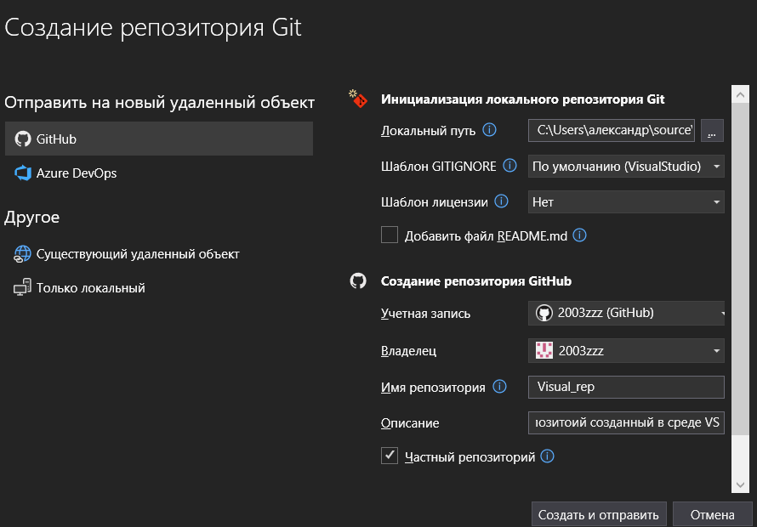

На сервере видим созданный репозиторий:



Добавим файл с кодом:

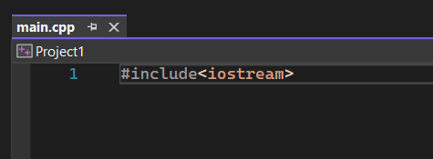

Фиксируем и смотрим изменения:

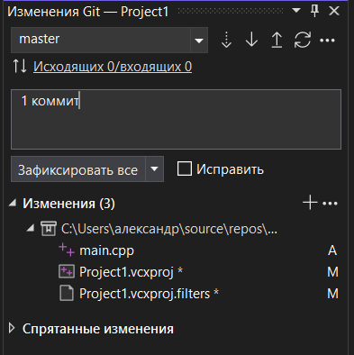

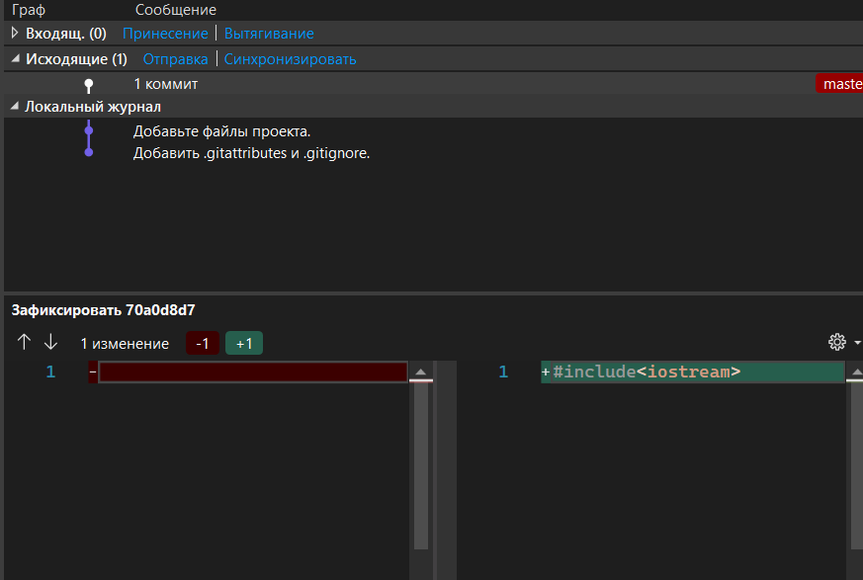

Снова вносим изменения, фиксируем и смотрим изменения:

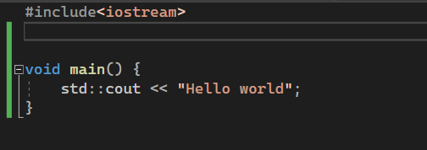

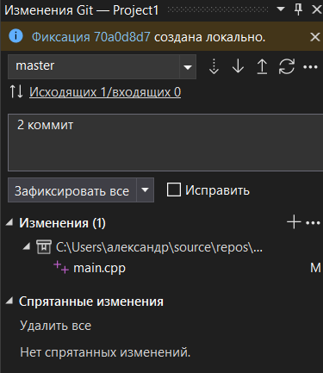

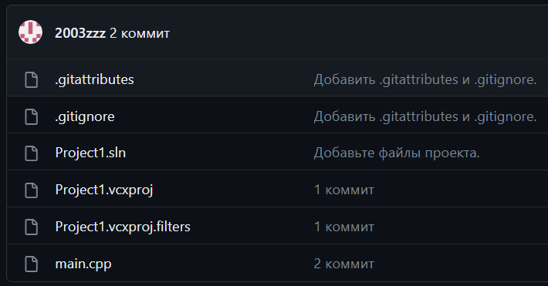

**Задание 3**

Последний коммит отправьте на сервер.

Отправляем



**Задание 4**

Клонируйте репозиторий из работы в подгруппе.

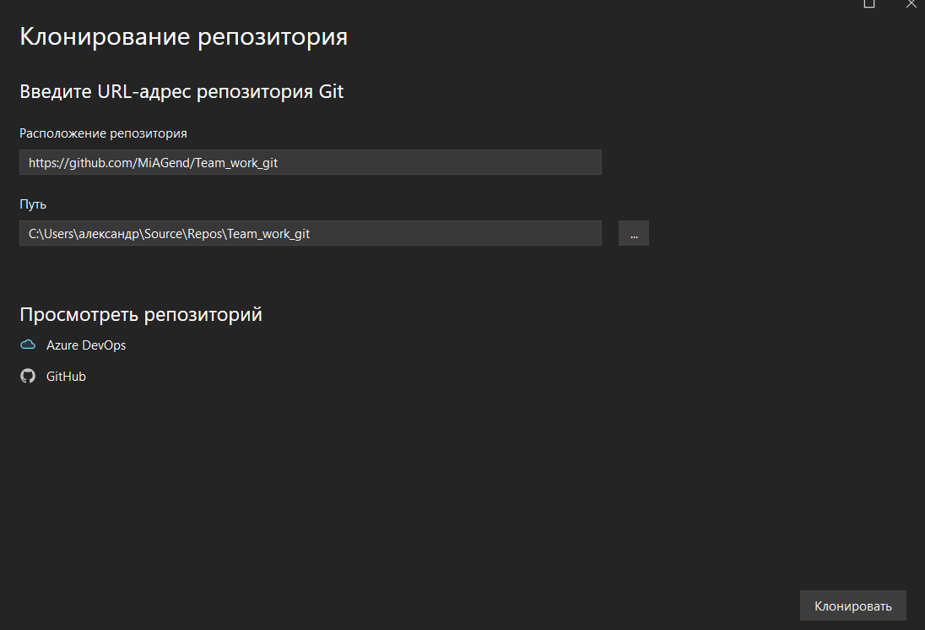

Данные полученного репозитория:

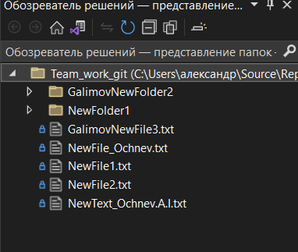

Внесём изменения в файл NewFile2.txt

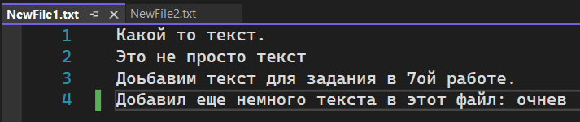

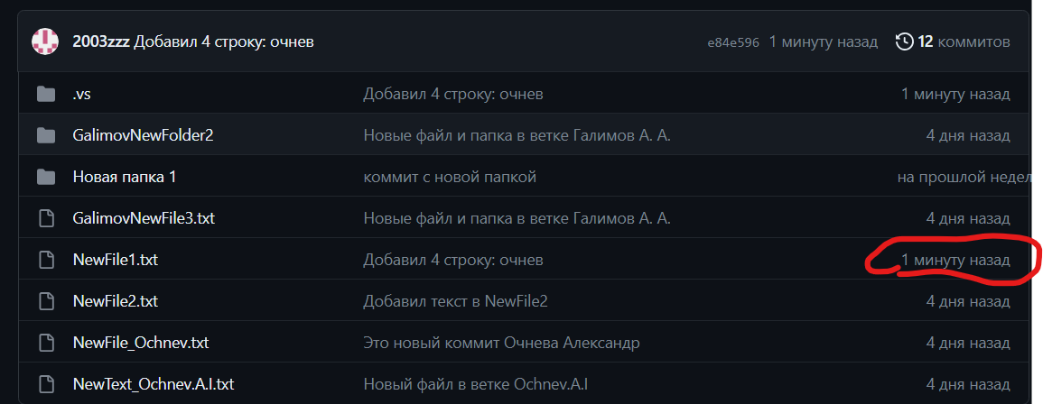

Получим данные:

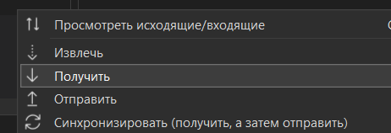

Смотрим историю изменений:

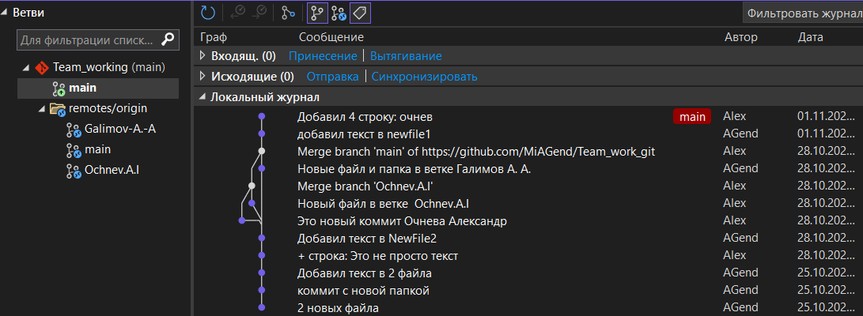

В main создаём новый файл:

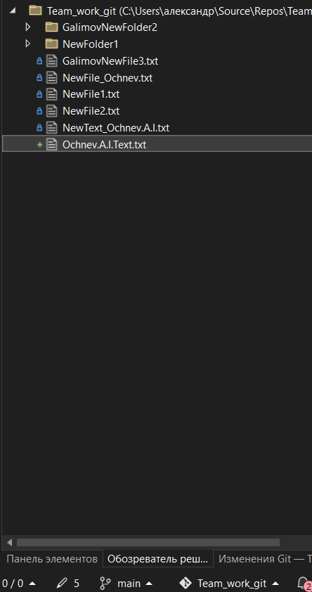

Фиксируем изменения, но не отправляем

Создаём новую ветку в гитхаб:

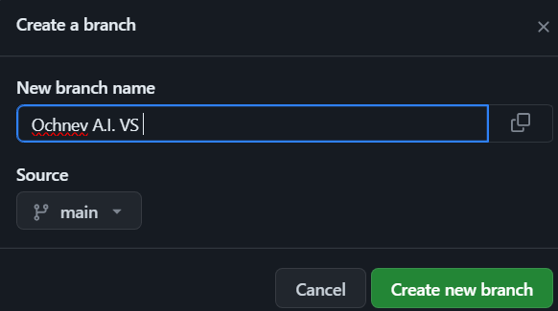

Переходим в свою ветку:

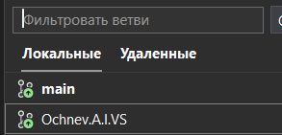

Отправляем зафиксированный коммит

Изменения в гитхаб:

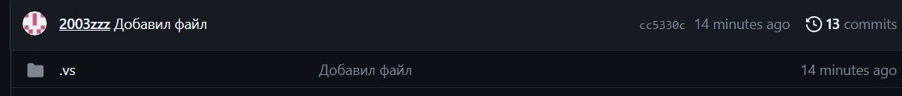

Выполним слияние убедившись, что нет собственных файлов в главной ветке:

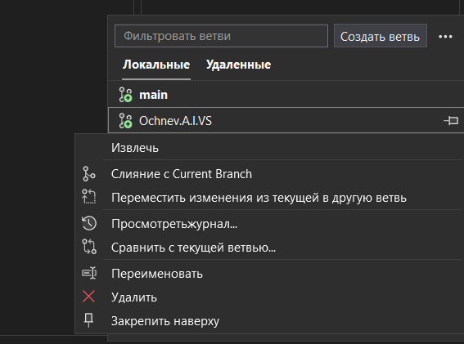

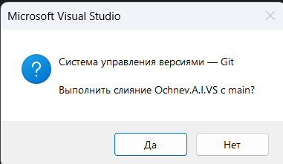

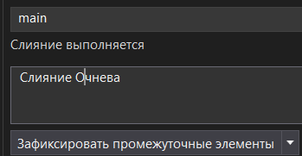

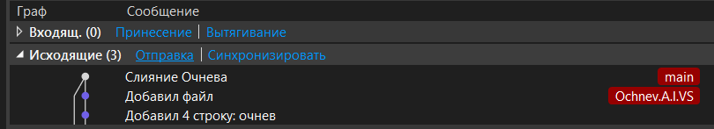

Сделаем синхронизацию и отправим на удалённый по кнопке «Отправка» и посмотрим историю:

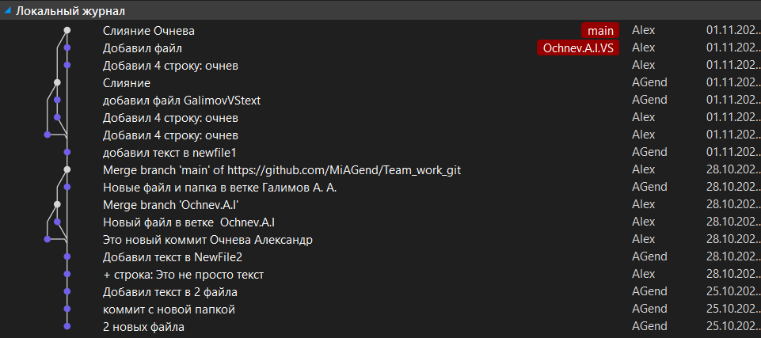

История главной ветки на удалённом:

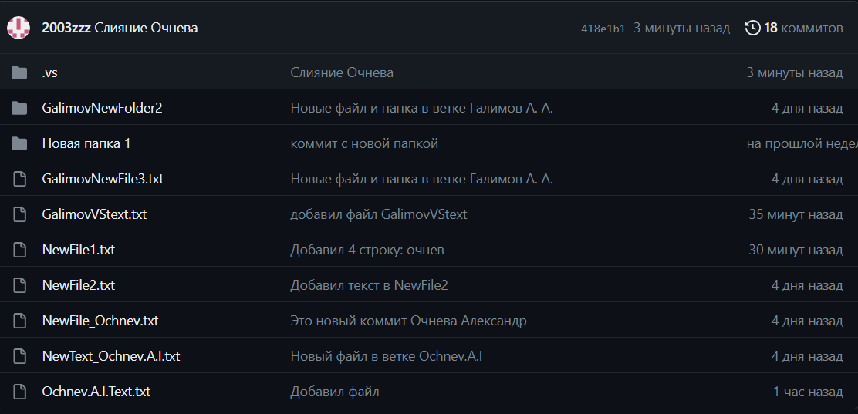

История коммитов этой же ветки:

